关于深圳市2022年1月自学考试补考登记工作的通知
整理归属 深圳市招生考试办公室
发布日期 2022-01-12
来源 深圳市招生考试办公室官网
栏目 自考
存档日期 2026-10-27
原文链接 https://szeb.sz.gov.cn/szzkw/zkgg/zkxx1/content/post_9517056.html

各有关考生：
为保障考生权益，经省教育厅同意，我市对2022年1月高等教育自学考试受疫情影响而停考的罗湖、龙岗两区考点的考生，以及处于封控、管控、防范区内或未能持考前48小时内核酸检测阴性证明入场考试等受疫情影响的考生，在本次疫情平稳后，择时（具体时间另行通知）组织一次补考。现将补考登记有关事项通知如下：
一、罗湖、龙岗两区考点停考的考生参加补考无需登记。
二、处于封控、管控、防范区内或未能持考前48小时内核酸检测阴性证明入场考试等受疫情影响的考生须进行补考登记，未在规定时间内进行补考登记的考生将无法参加补考。请考生按以下方式进行登记：
（一）登记时间
即日起至2022年1月24日。
（二）登记方式
1.打开网页（https://szeb.sz.gov.cn/hdjlpt/yjzj/answer/16926），进入深圳市2022年1月自学考试补考登记页面。登记页面须进行实名认证，请考生本人填写，建议使用电脑浏览器登录（附件）。
2.填写考生姓名、身份证号、准考证号、手机号码、申请补考课程数、课程代码及名称、申请补考原因（①处于封控、管控、防范区②未能持考前48小时内核酸检测阴性证明入场考试③其他受疫情影响原因）。
3.上传受疫情影响而缺考的相关佐证材料：
（1）处于封控、管控、防范区的考生上传所在社区开具的证明。
（2）未能持考前48小时内核酸检测阴性证明入场考试的考生，上传粤康码中“核酸检测记录”截图，截图内容为考生本人2022年1月6日（零点）后至参加考试前做核酸检测的记录。
（3）其他受疫情影响的考生，上传相关说明材料。
4.我办将对考生上传的材料进行审核，考生可于2022年1月22日后登录深圳招考网查询审核结果（1月22日当天及以后提交的登记申请在1-2天后查询结果）。
（三）对于无法线上登记的考生，可凭本人身份证及相关佐证材料（详见以上第3点）到市招考办一楼招考服务大厅现场登记。工作时间：1月18日至24日（节假日除外），上午9：00-12：00，下午2：00-6：00；地点：罗湖区泥岗西路1068号；咨询电话：0755-82181999、82197626。
附件：深圳市2022年1月自学考试补考登记操作指引
第一步：
浏览器输入网址：https://szeb.sz.gov.cn/hdjlpt/yjzj/answer/16926，登录显示页面如下：
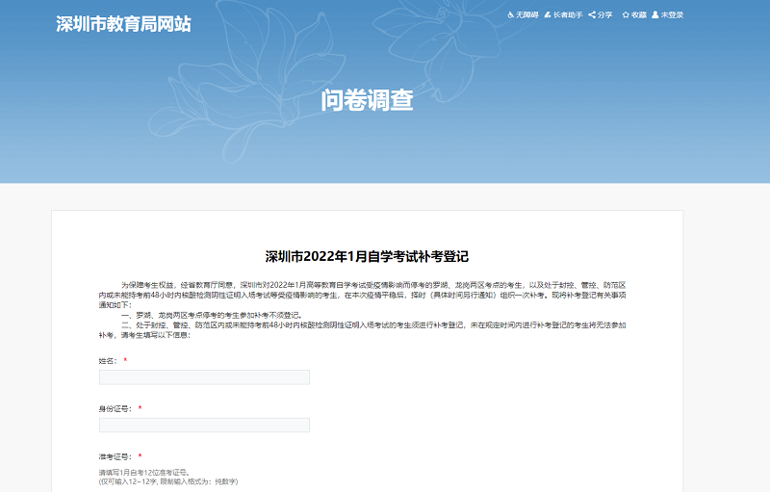
第二步:
考生输入姓名，系统会提示请先登录广东省统一身份认证平台（如下图）：
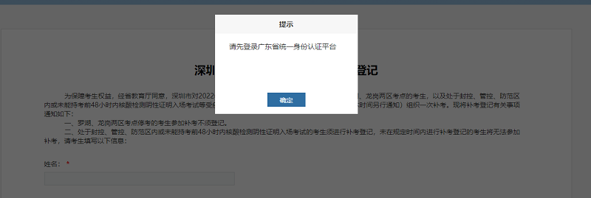
点击确认按钮，跳转到以下页面：
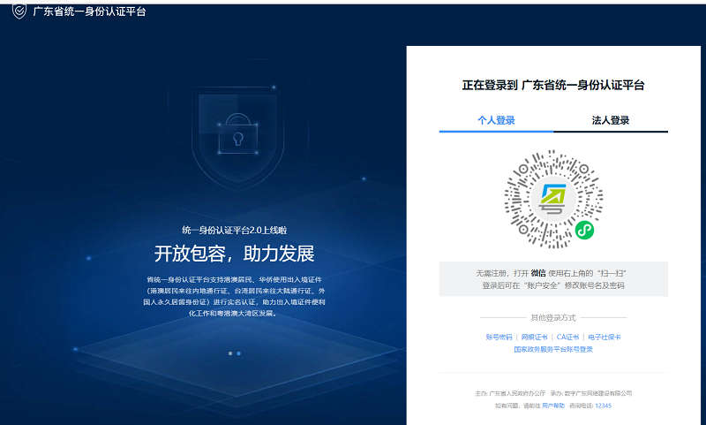
第三步：
使用手机扫描广东省统一身份认证平台上个人登录的粤康码，在手机上进行身份认证。
原图分页 1/2
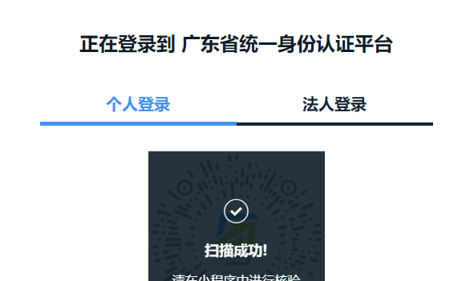
原图分页 2/2
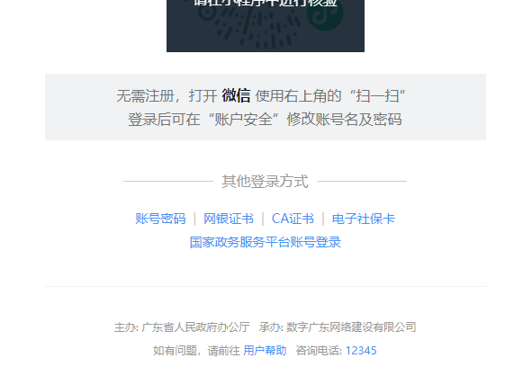
第四步：
手机用户登录，点击立即登录。
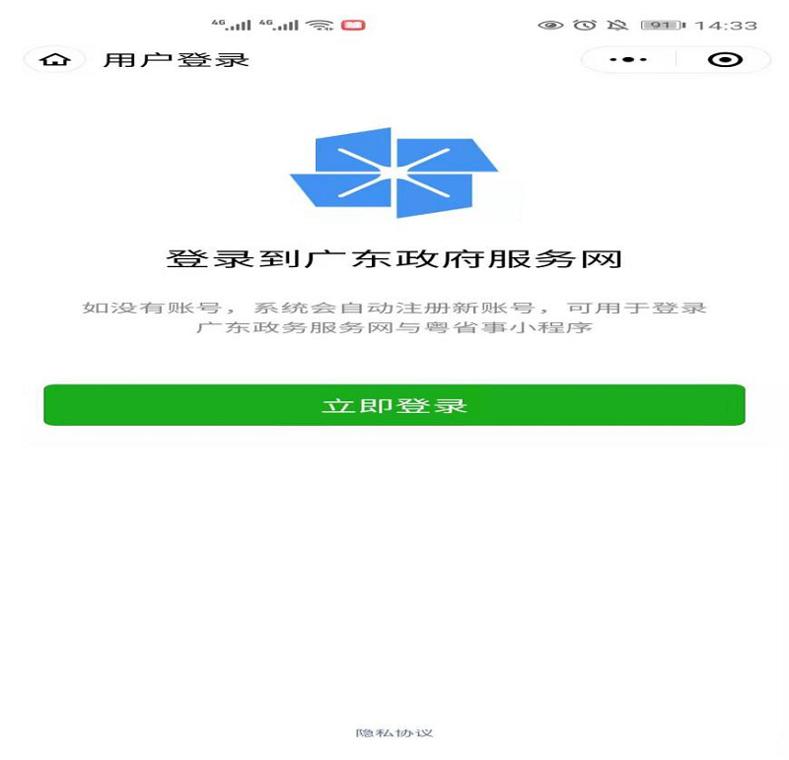
第五步：
进行人脸识别验证。
原图分页 1/2
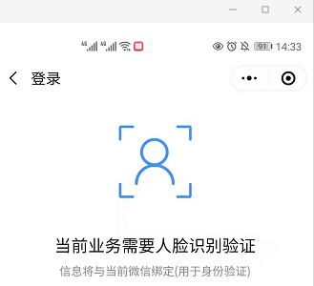
原图分页 2/2
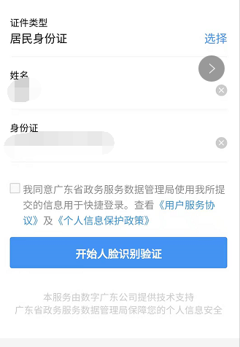
第六步：
人脸识别核验完成。如未在广东省统一身份认证平台注册账号，需先注册账号；如已注册，可绑定现有账号。
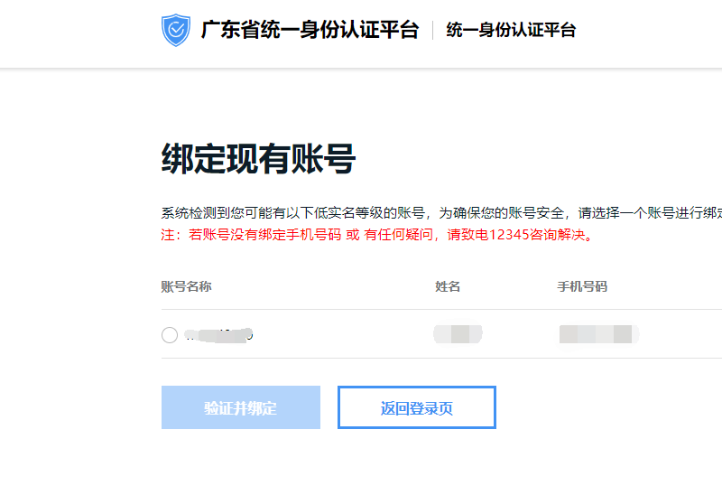
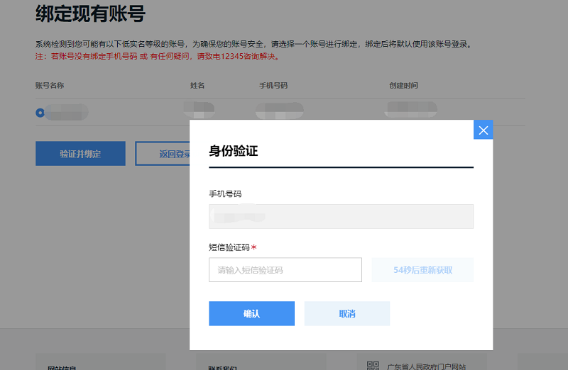
第七步：
完成身份验证后，再次打开链接https://szeb.sz.gov.cn/hdjlpt/yjzj/answer/16926，进行补考登记填写。
原图分页 1/2
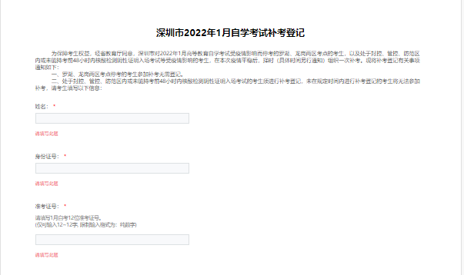
原图分页 2/2
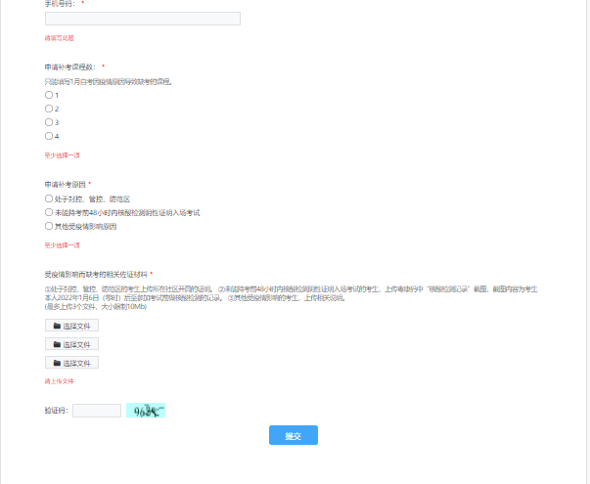
第八步：
如实填写问卷内容后，点击提交，即可完成补考登记。
